Благотворительный сезон 2017

ДОБРЫЙ СЛЕД В ЖИЗНИ ОМИЧЕЙ

В Благотворительном сезоне 2017 приняли участие 1110 организаций и учреждений, индивидуальные предприниматели и добровольцы, всего более 38 тысяч человек.
За три с половиной месяца было проведено 3538 благотворительных мероприятий в детских домах и приютах, школах-интернатах, больницах, КТОСах и других учреждениях. В результате были определены 122 победителя по 15 номинациям. Свыше девяноста тысяч человек получили добровольческую и материальную помощь!

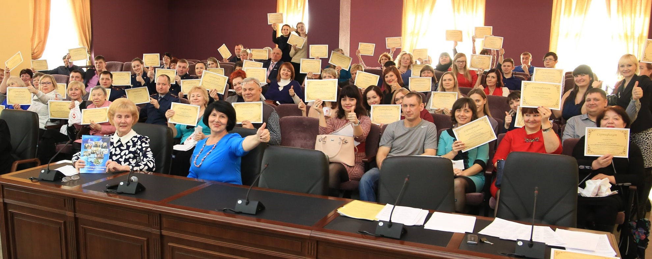

Акция «Благотворительный сезон»

- Консолидирует усилия разных секторов общества на оказание благотворительной и добровольческой помощи различным группам населения.

- Содействует укреплению партнерских отношений между НКО, предпринимателями, органами государственной власти и местного самоуправления.

- Активизирует деятельность коммерческих структур в области благотворительности.

Организаторы
«Благотворительного сезона 2018» приглашают всех желающих принять участие в этой акции, помочь тем,
кто сегодня нуждается в помощи.

Координаторы акции в административных округах г. Омска:

Округ | Контактный
 | телефон
КАО Калиниченко Елена Ивановна | 55-01-70
ЛАО Шубина Светлана Анатольевна | 40-34-74
ОАО Стрельникова Елена Сергеевна | 32-20-85
САО Мальцева Светлана Владимировна | 24-17-22
ЦАО Сулейманова Диана Зинатовна | 25-62-53

Информационно-административная группа оргкомитета акции
Председатель Тикунова

оргкомитета, Зинаида Васильевна

Председатель Совета НКО
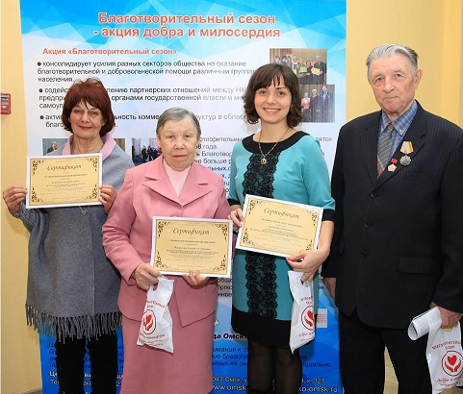
Телефон: 23-23-20

Зам. председателя
оргкомитета: Туркина Мария

Председатель Вадимовна
ОГДОО «Оазис»

Телефон: 31-25-63

Контактный адрес:
Центр развития общественных инициатив г. Омск, ул. Красный путь, д. 9, офис 327

Тел./факс (3812) 23-23-20, 89139664383

Сайт www.omskngo.ru, www.nko-omsk.ru

Электронная почта: info@omskngo.ru
Издание осуществляется с использованием субсидии, предоставленной Министерством труда и социального развития Омской области Омской региональной общественной организации "Центр развития общественных инициатив"

Центр развития общественных инициатив
БОУ ДО г. Омска «ЦТ «Созвездие»
Омская городская детская общественная организация по развитию творческой, социально активной личности «Оазис»

Совет общественных организаций
Оргкомитеты административных округов
города Омска

Добрые дела – каждый день

Двадцать первый
Благотворительный

сезон

1 октября 2018 – 15 января 2019
г. Омск
1 октября 2018 – 15 января 2019 «Благотворительный сезон» -

это ежегодная благотворительная акция. «Благотворительный сезон» впервые был проведен Общественной палатой Омской области и Советом НКО в 1998 году.

Цель «Благотворительного сезона» – привлечение внимания к традициям благотворительности, добра и милосердия; создание благоприятной среды для активизации добровольческих инициатив, направленных на оказание помощи социально незащищенным слоям населения.

Организаторы благотворительного сезона»

Инициаторами проведения акции являются Совет общественных организаций, Центр развития общественных инициатив и Общественная палата Омской области. Координацию акции осуществляют оргкомитеты, работающие в административных округах города.

Участники «Благотворительного сезона»

Участниками акции могут стать все желающие жители города и области, а также организации, независимо от вида собственности:

- Общественные некоммерческие организации и инициативные группы.

- Комитеты территориального общественного самоуправления.

- Центры социального обслуживания населения.

- Муниципальные центры социальных услуг для молодежи.

- Библиотеки, клубы по месту жительства, спортивные и досуговые объединения.

- Учреждения образования – школы, средние и высшие учебные заведения.
- Учреждения культуры.

- Региональные и местные средства массовой информации, журналисты.

- Коммерческие организации, частные предприниматели, промышленные компании, банки.

- Органы государственной власти и местного самоуправления.

«Благотворительный сезон 2018» проходит с 1 октября 2018 года
по 15 января 2019 года

Зная потребности местного сообщества и благополучателей, участники акции планируют и организуют свои благотворительные мероприятия, привлекают добровольцев. Информация о событиях акции передается в оргкомитет «Благотворительного сезона».

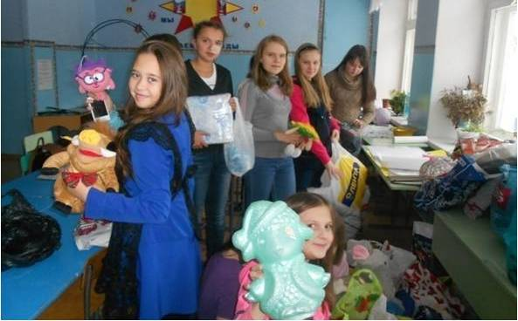

Оргкомитет «Благотворительного сезона 2018» определяет самых активных участников акции в следующих номинациях:

- Доброволец года
- Доброволец «Благотворительного сезона»
- Благотворитель года
- Благотворитель сезона
- Лучшая некоммерческая организация

- Лучший КТОС
- Лучший КЦСОН
- Лучший клуб по месту жительства
- Лучшие ВУЗ, ССУЗ, школа
- Лучшее учреждение культуры
- Лучшая библиотека

- Социальная журналистика
- Лучший административный округ

Торжественное подведение итогов «Благотворительного сезона 2018» и награждение участников состоится
в марте 2019 года.
В Вашей помощи и поддержке нуждаются:

Социально незащищенные категории граждан,
Одинокие пожилые люди,
Ветераны и инвалиды,
Люди, нуждающиеся в лечении,
Дети-сироты и дети, оставшиеся
без попечения родителей,
Семьи, находящиеся в сложной
жизненной ситуации,

Школы-интернаты,
Детские дома,
Детские больницы,
Центры социальной поддержки населения

Чем Вы можете помочь?
- Провести благотворительные спектакли, концерты для детей, многодетных семей, инвалидов, ветеранов, одиноких и пожилых людей.
- Передать вещи, игрушки, книги в детские дома, больницы, нуждающимся семьям.
- Помочь пожилым людям.
- Поздравить ветеранов с праздниками.
- Поухаживать за больными в лечебных учреждениях.
- Сделать открытки и подарки ветеранам, одиноким, детям и больным.
- Оказать благотворительную или спонсорскую помощь.
- Организовать новогодние елки, детские праздники, спортивные соревнования, конкурсы и праздники улицы, двора, дома.

Каким будет «Благотворительный сезон» в этом году – зависит
от всех нас!

